Муниципальное автономное дошкольное образовательное учреждение
городского округа Саранск
«Детский сад №112»

Модуль
непосредственно образовательной деятельности
по художественно-эстетическому развитию
во второй младшей группе № 8
на тему: «Грачи прилетели»

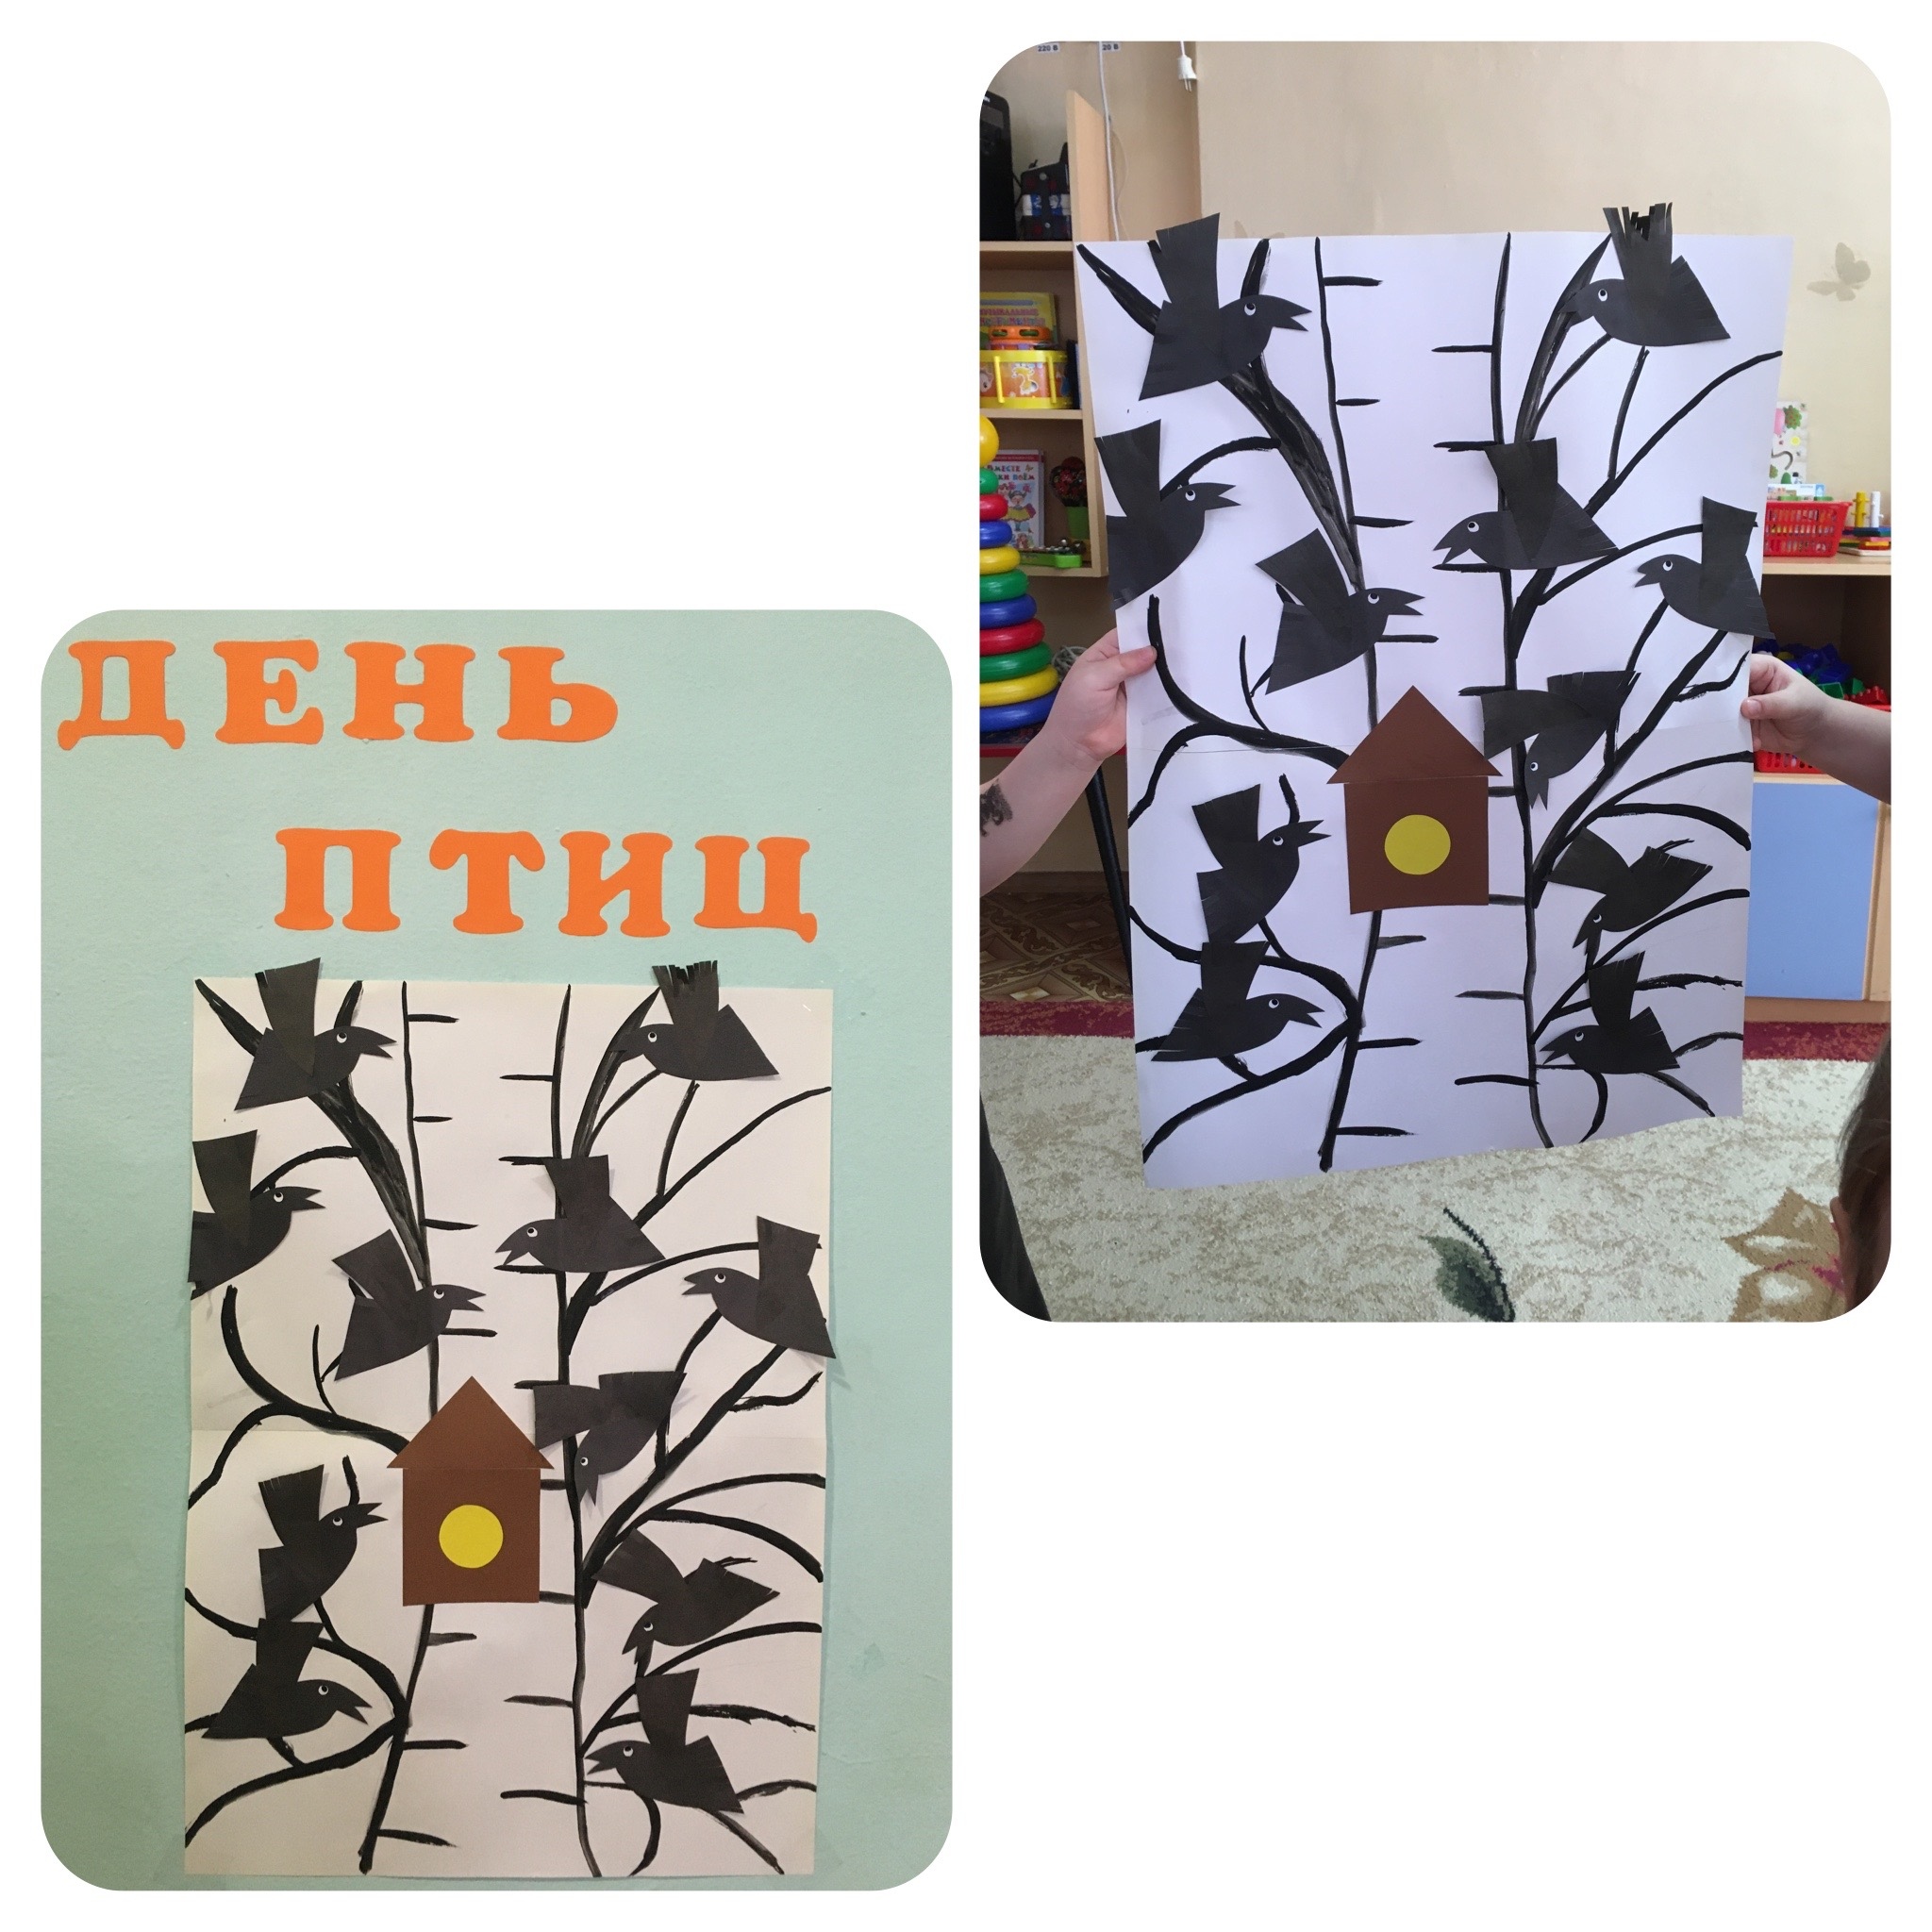

Подготовила: воспитатель Шкилева Е.А.

Саранск, 2021-2022 учебный год
Цель: Продолжать работу по расширению знаний о перелётных птицах. Учить передавать в аппликации образ птиц.
Задачи:
Обучающие:
– закрепить представления детей о ранней весне, ее признаках;
– обобщить знания о перелетных птицах, их повадках, образе жизни;
– закреплять навыки художественного творчества.
Развивающие:
– развивать у детей элементы экологического сознания, мышление, память, слуховое и зрительное внимание;
– развивать диалогическую речь;
– развивать мелкую моторику рук путём различных движений и упражнений.
Воспитывающие:
– воспитывать чувства доброты и любви к птицам, уважительное и бережное отношение к природе, окружающему нас миру. Воспитывать такие качества личности, как милосердие, сострадание;
– воспитывать аккуратность.
Интеграция образовательных областей: «Познавательное», «Социально-коммуникативное», «Речевое», «Физическое», «Художественно-эстетическое» развитие.
Оборудование:
Демонстрационный материал: дерево с ветвями и скворечником, картинки с изображением перелетных птиц, магнитная доска.
Раздаточный материал: заготовки грачей, клей, салфетки.
Предварительная работа:
Наблюдение во время прогулок за сезонными изменениями в природе, за птицами, за облаками, небом и т.д. Чтение художественной литературы, отгадывание загадок на тему «Весна» и «Перелетные птицы». Рассматривание иллюстраций и фотографий по темам «Перелетные птицы», «Признаки ранней весны», прослушивание аудиозаписей «Голоса птиц», «Звуки весны».
Ход модуля:
Воспитатель: послушайте, пожалуйста, загадку:
Зазвенели ручьи,
Прилетели грачи,
В дом свой – улей – пчела
Первый мед принесла,
Кто скажет, кто знает,
Когда это бывает?
Дети: весной.
Воспитатель: правильно. А по каким признакам мы узнаем, что наступила весна?
Дети: пригрело солнышко, растаял снег, потекли ручьи, появилась зеленая травка, прилетели перелетные птицы.
Воспитатель:
Птицам этим очень рады,
Прячь, зима, свои наряды!
Даже маленький ручей
Рад приветствовать грачей.

Воспитатель: предвестники весны – грачи! Если эти важные птицы начали строить гнезда, значит наступило настоящее тепло и зима закончилась!
Воспитатель: ребята, давайте вместе опишем грача.
Воспитатель: Грач крупная птица. Он черный, у него длинный клюв. Он кричит «кра-кра». Питается грач червяками, жучками, гусеницами, мухами.
Физкультминутка «Перелетные птицы»
Птички прыгают, летают (прыгают)
Крошки птички собирают (клюют)
Пёрышки почистили,
Клювики почистили (изображают)
Птички летают, поют (машут руками)
Зёрнышки клюют (наклоняются)
Дальше полетели
И на место сели (улетают, садятся).
Воспитатель: давайте сделаем аппликацию «грачи прилетели».
Дети садятся на свои места и приступают к работе.
Воспитатель: какие красивые у нас получились грачи, давайте их поместим на дерево.
Воспитатель: ребята, смотрите, сколько грачей к нам прилетело.
Воспитатель: ребята, понравилось вам сегодняшнее занятие? О чем мы с вами беседовали? Что делали?

